załącznik nr1

KRZESŁO OBROTOWE
Oparcie ergonomicznie profilowane, wysokość oparcia z możliwością regulacji, ustawienia do własnych preferencji np. wzrostu. Oparcie wykonane z wytrzymałej siatki w kolorze czarnym. Podnośnik pneumatyczny pozwalający na płynne opuszczanie i podnoszenie siedziska. Mechanizm TILT dzięki, któremu można zablokować fotel w jednej pozycji pionowej, po zwolnieniu blokady jest możliwe swobodne odchylenie się lub bujanie. Fotel ergonomiczny wyposażony w regulowane podłokietniki, zapewniające prawidłowe ułożenie dłoni i przedramion podczas pracy przy biurku. Regulacja odbywa się na poziomie góra - dół: wysokość podłokietnika można regulować tak, aby przedramię znajdowało się pod kątem 90 stopni od tułowia. Anatomiczny kształt zagłówka pozwalający wygodnie ułożyć w nim głowę i ustabilizować ją na wprost. Pianka wypełniająca siedzisko zalewana wtryskowo, zapewniająca jej większą trwałość i odpowiednią sprężystość, nie odgniata się. Podstawa jezdna wyposażona w kółka nie rysujące podłoża wykonane z wysokiej jakości poliuretanu, odpowiednie do stosowania na parkietach i podłogach laminowanych, jak również dywanowych. Siedzisko miękkie, tapicerowane tkaniną tapicerską w kolorze czarnym, posiadającą odporność na ścieranie nie mniej niż 150 000 cykli Martindala oraz posiadającą pozytywny atest na trudnopalność: (próba papieros i zapałka), poparte odpowiednimi dokumentami wydanymi przez uprawniony do tego organ certyfikujący.
Zdjęcie poglądowe

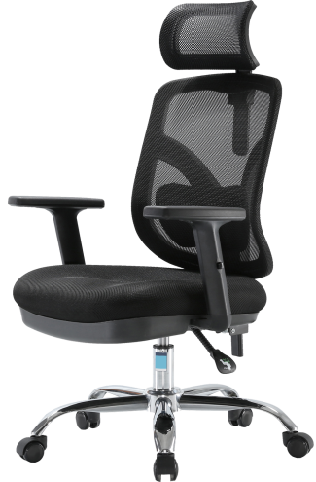

FOTEL OBROTOWY (do pracy 24 h)
Kubełek fotela wykonany ze sklejki bukowej o grubości nie mnieszej niż 13,5mm. Pokryty gąbką o grubości nie mniej niż 9 warstw. Tapicerowany zagłówek wkomponowany w oparcie fotela. Szerokie, komfortowe, ergonomiczne wyprofilowane siedzisko i oparcie z symetrycznym profilem tworzącym zagłębienie w środkowej części fotela. Podłokietniki tapicerowane miękkie osadzone na metalowej chromowanej rurze zamocowanej
z jednej strony tyłu oparcia, z drugiej strony pod siedziskiem. Regulacja wysokości fotela za pomocą podnośnika pneumatycznego. Mechanizm umożliwiający swobodne kołysanie się kubełka oraz zablokowanie go w 5 pozycjach, z siłą regulacji odchylania. Funkcja zabezpieczająca przed uderzeniem oparcia w plecy użytkownika po zwonieniu mechanizmu. Pięcioramienna stabilna podstawa wykonana z polerowanego aluminium. Samohamowne kółka, opcjonalnie do powierzchni twardych. Fotel przystosowany na obciążenie 150 kg. Tapicerka wykonana
w całości z tkaniny odpornej na ścieranie min 200 000 cykli Martindali – kolor czarny. Rysunek poglądowy

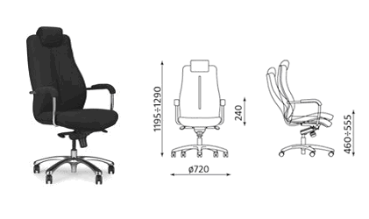

KRZESŁO STACJONARNE TAPICEROWANE
Krzesło winno posiadać tapicerowane siedzisko i oparcie. Metalowa konstrukcja krzesła chromowana, lekka i trwała. Krzesło wyposażone w miękkie nakładki podłokietników ułatwiające wygodne ułożenie przedramienia. Krzesła winny umożliwiać ich sztaplowanie. Siedzisko i oparcie miękkie, tapicerowane tkaniną tapicerską, posiadającą odporność na ścieranie nie mniej niż 150 000 cykli Martindala oraz posiadającą pozytywny atest na trudnopalność: (próba papieros i zapałka), poparte odpowiednimi dokumentami wydanymi przez uprawniony do tego organ certyfikujący, plecy od tyłu i siedzisko od spodu zabezpieczone estetyczną osłoną z czarnego tworzywa. Konstrukcja krzesła musi umożliwiać składowanie w stosie min 4 szt. Krzesło musi posiadać atest wytrzymałościowy w zakresie bezpieczeństwa użytkowania wg norm PN-EN z wynikiem pozytywnym. Wybarwienie tapicerki czarne.

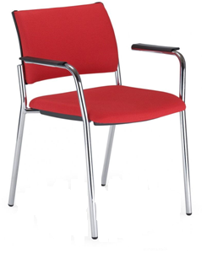

FOTEL OBROTOWY
Fotel obrotowy z obszernym profilowanym siedziskiem i ergonomicznie wyprofilowanym wysokim oparciem, podtrzymującym piersiowy odcinek kręgosłupa. Fotel obity odporną na zaplamienia tapicerką z wysokiej jakości skóry naturalnej oraz polichlorku winylu. Fotel wyposażony w system Multiblock Prime umożliwiający zmianę wysokości i swobodną blokadę oparcia pod dowolnym kątem. Fotel na podstawie pięcioramiennej z polerowanego aluminium wyposażonej w samohamowne kółka do powierzchni dywanowych. Płynna regulacja wysokości siedziska za pomocą podnośnika pneumatycznego. Kolor czarny. RYSUNEK POGLĄDOWY
